**Template Projek UAS Pemrograman Visual memakai Greenfoot**

Pembuatan Game “Driving Red Car“

Skenario :

1. Mobil dapat bergerak ke kanan,kiri,maju, dan kebelakang.
2. Mobil menghindari semua rintangan(mobil lain).
3. Jika mobil menabrak mobil lain tau rintangan maka nyawanya akan berkurang sampai nyawanya habis dan kemudian kalah.
4. RIntangan yang disediakan berupa mobil lain dengan warna yang berbeda maupun yang sama
5. Setelah mendapat point 10 dengan cara mengambil bunga atau sejenis tumbuhan maka akan menang dan permainan akan berhenti.

SS Template:

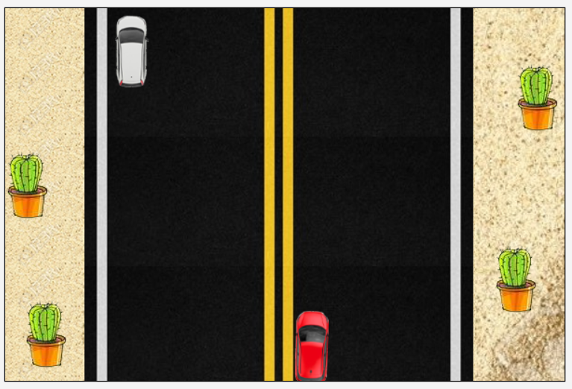

**Penjelasan Fungsi-Fungsi yang digunakan:**

**MyWorld:**

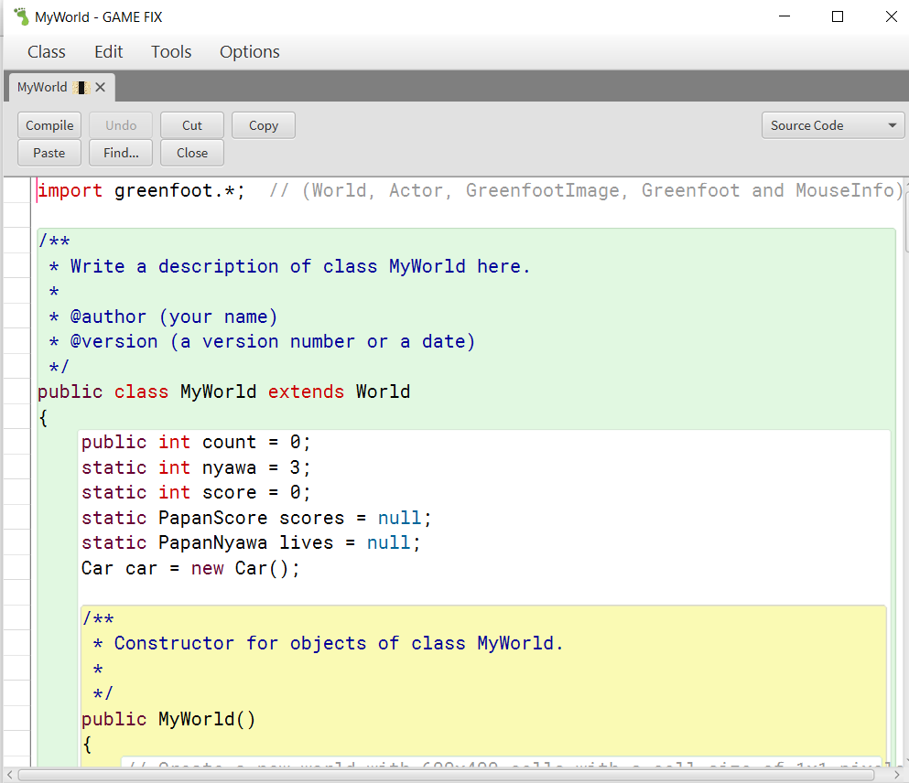

* Untuk bagian kode diatas maksudnya yaitu untuk menginisialisasikan atau menentukan terlebih dahulu nilai dari nyawa,count,score,PapanNyawa, dan juga PapanScore.

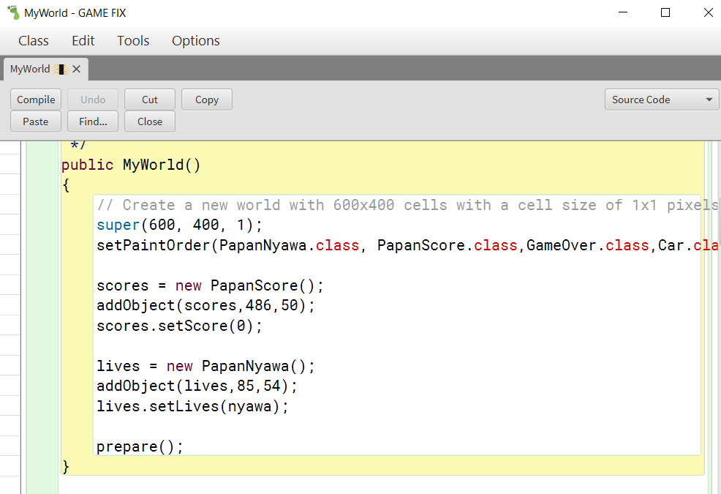

* Kode diatas maksudnya yaitu pertama setPaintOrder mendifinisikan semua class yang ada, kemudian yang baris selanjutnya yaitu untuk menempatkan letak dari PapanScore.class dan juga menentukan nilai scorenya yaitu ‘0’ dan selanjutnya baris yang terakhir sama seperti baris yang sebelumnya yaitu menentukan letak dari PapanNyawa.class dan juga menentukan nilai nyawa yaitu 3 yang didapat dari yang sudah didefinisikan pertama tadi yaitu “static int nyawa = 3;.

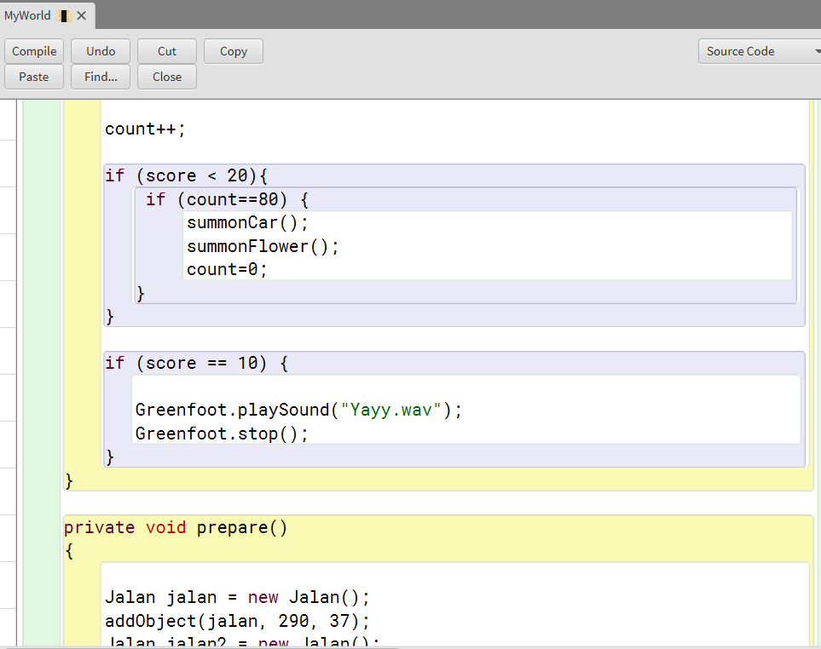

* Pada kode diatas maksudnya yaitu untuk melakukan sebuah aksi yang pertama yaitu count++ yang artinya yaitu menambahkan nilai dari hasil count terakhir,kemudian ada ‘if’ yang terakhir yang bertujuan untuk ketika score sudah mencapai nilai 10 maka akan melakukan atau memutar sound yayy.wav dan juga greenfoot akan berhenti.

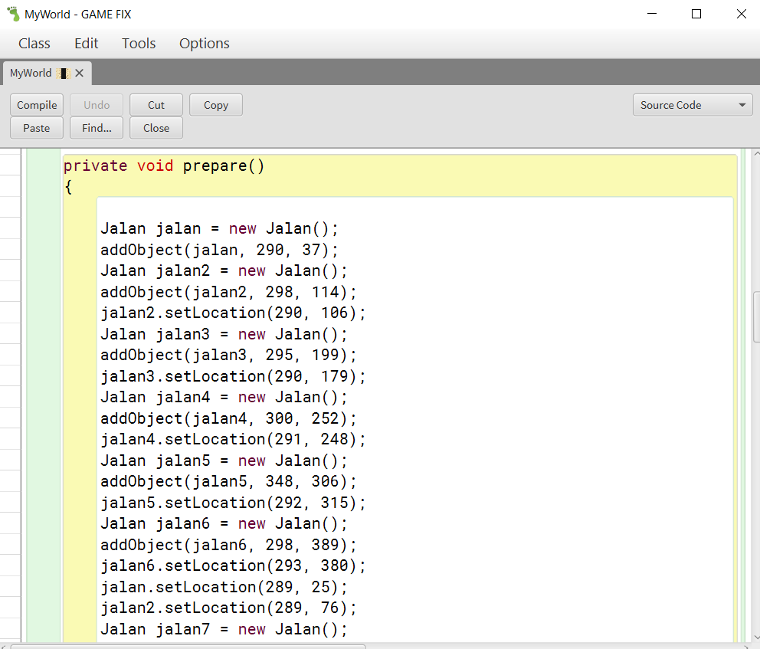

* Kode diatas digunakan untuk meletakkan semua objek yang ada dan digunakan.

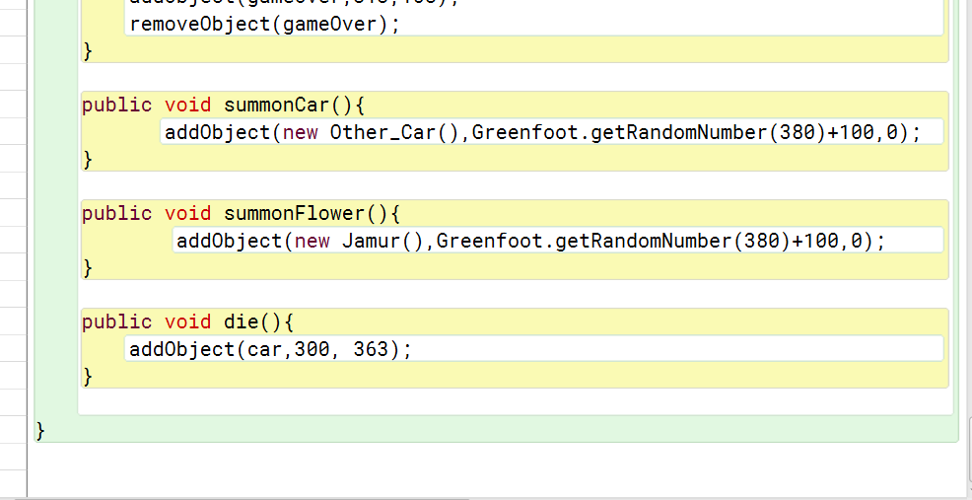

* Public void summonCar() fungsinya yaitu untuk membuat objek Other.car bergerak secara random
* Public void summonFlower() fungsinya digunakan untuk membuat Jamur bergerak secara random
* Public void die() fungsinya digunkan untuk menambahkan object car diposisi 300X dan 363Y

**Car:**

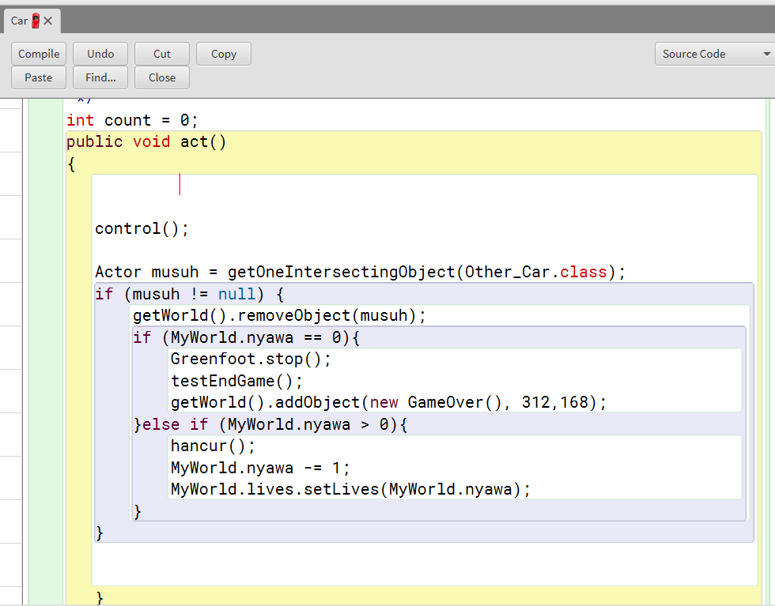

* Kode diatas artinya yaitu :
* Yang pertama int count = 0 adalah digunakan untuk mendefinisikan count yang dimulai dari 0
* Kemudian control() yaitu mendefinisikan terlebih dahulu baru setelah itu dieksekusi pada baris selanjutnya atau bawahnya.
* Kemudian ada sebuah kondisi yang dimana ketika nyawa bernilai 0 maka game akan berhenti dan akan memunculkan kata gameover.
* Kemudian jika nyawa masih lebih dari 0 maka nyawa akan terus berkurang ketika menabrak rintangan.

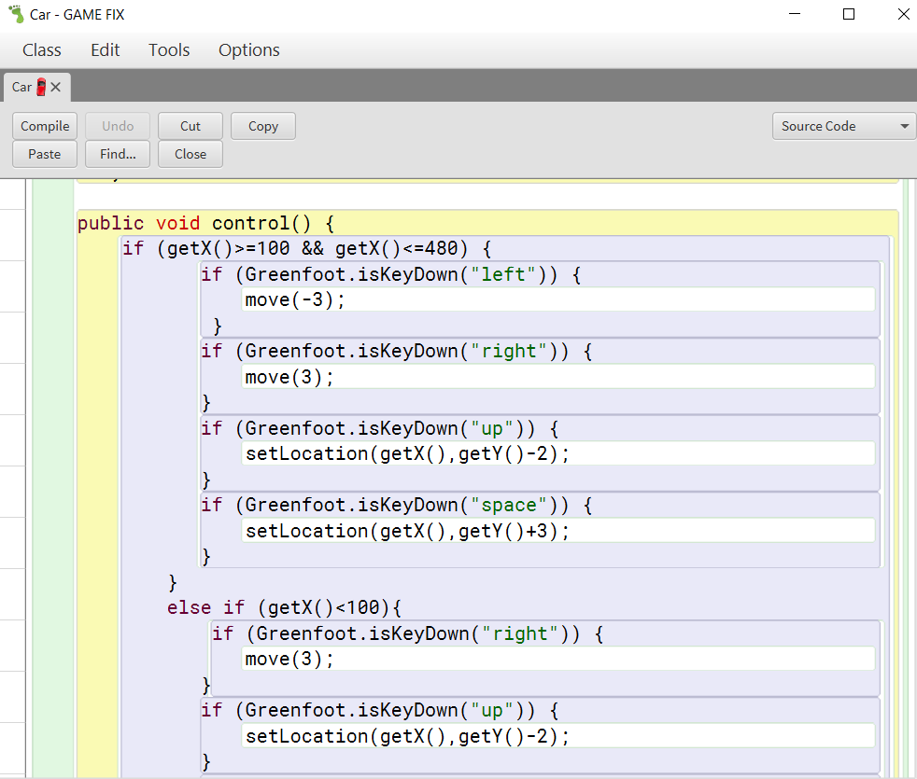

* Kode diatas digunakan untuk mengontrol gerak dari mobilnya yang bisa bergerak ke kiri,kanan,bawah dengan menekan space dank e atas.

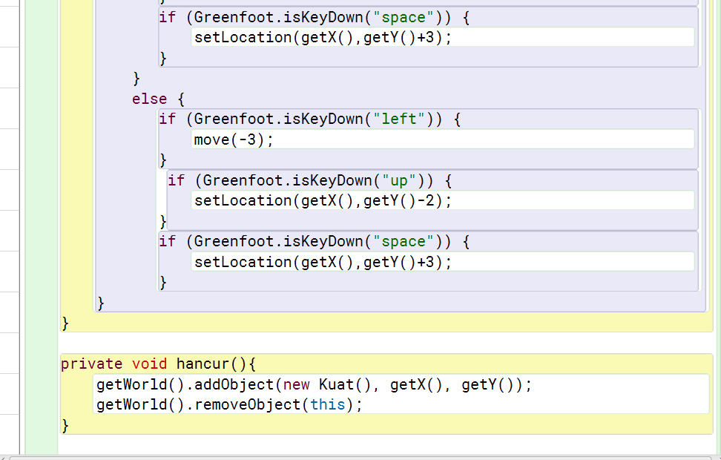

* Kode diatas yang paling bawah digunakan untuk melakukan aksi yaitu ketika mobil menabrak rintangan maka mobil akan tetep berjalan pada posisi X dan Y ketika dia menabrak rintangan tersebut.

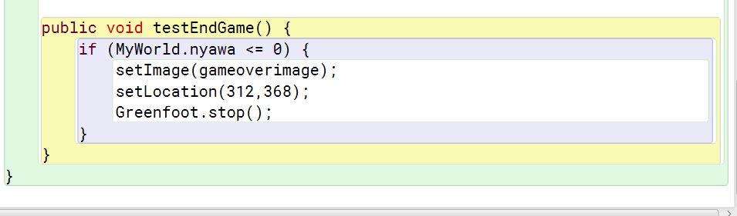

* Kode diatas digunakan untuk menghentikan game ketika nyawa kurang dari sama dengan 0 dan mengentikan grennfoot dan juga memunculkan gambar image gameover yang sudah didefinisikan diatasnya yang ditempatkan pada 312,368.

**Other_Car:**

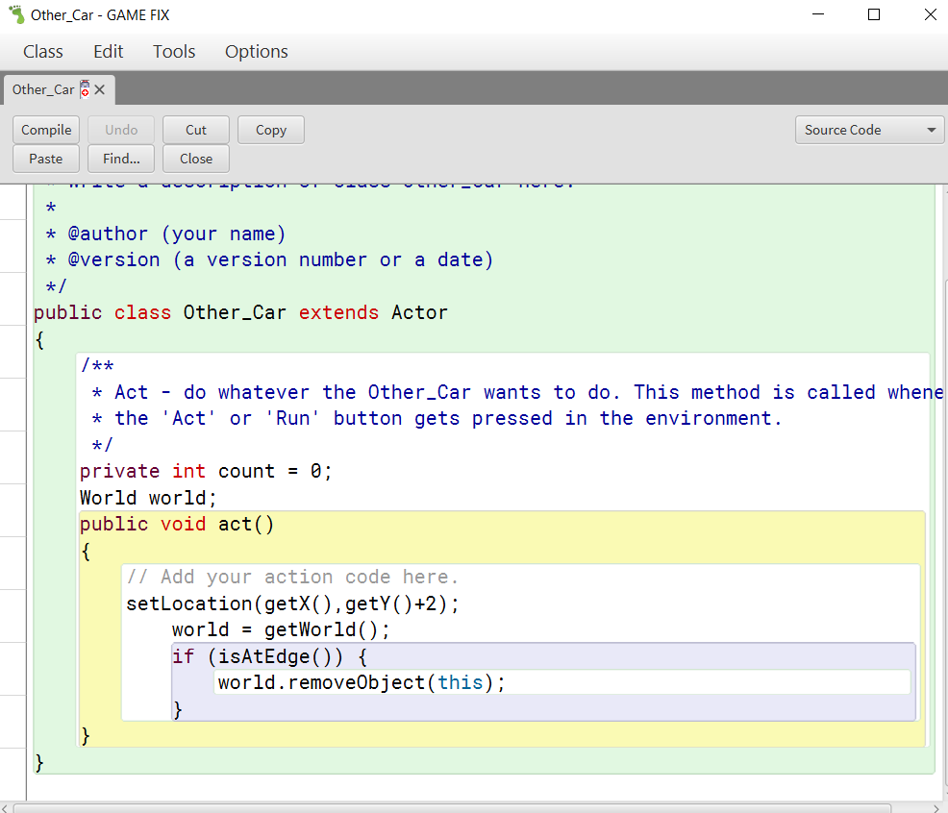

* Kode diatas digunakan untuk meletakkan lokasi mobil untuk pertama kali dan ketika program dirun maka akan menghilangkan object yang ada di world.

**Jamur:**

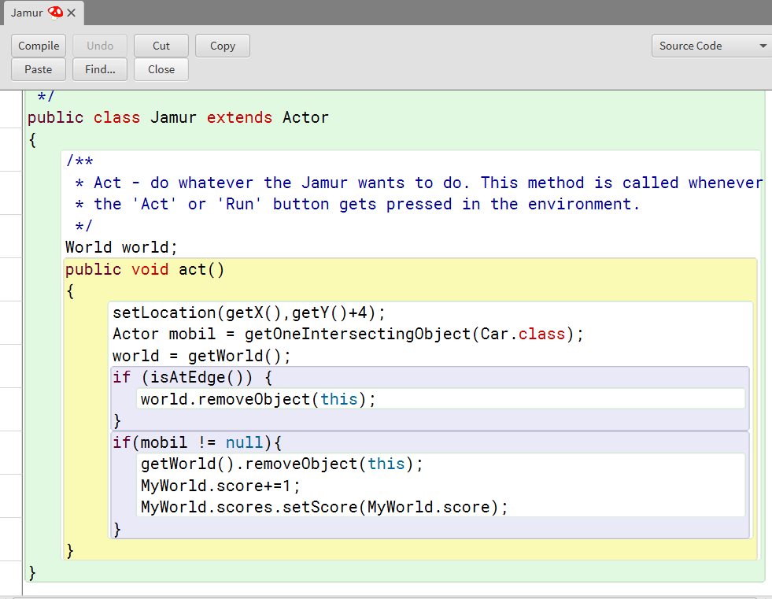

* Kode diatas digunakan untuk meletakkan lokasi mobil ketika mobil bersentuhan ke object lain yaitu dari mobil.class maka akan menghilang.
* Dan if yang kedua yaitu maksudnya digunakan untuk menghilangkan mobil dan menambah nilai dengan nilai 1 dari score yang ada di MyWorld dan juga scorenya dimulai dari score yang sudah ditentukan di MyWorld.

**PapanScore:**

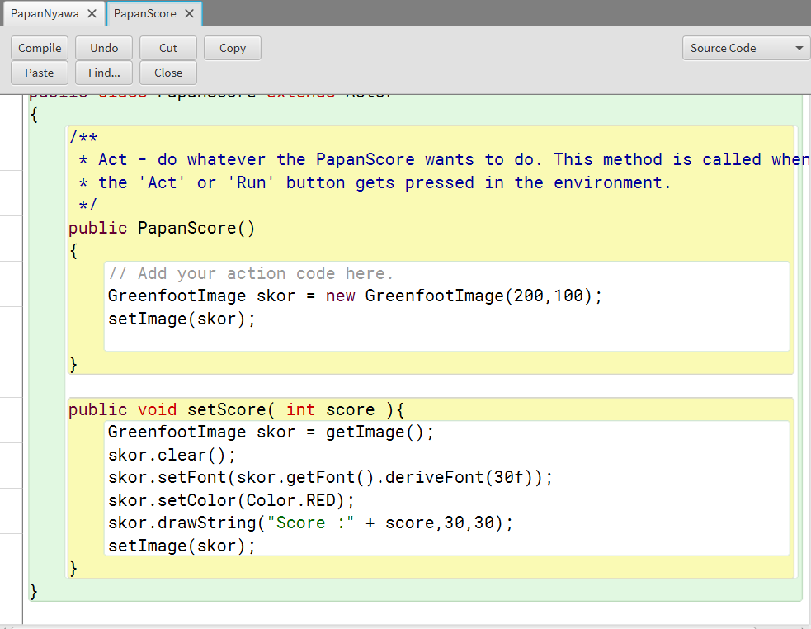

* Kode diatas maksudnya yaitu untuk yang kedua public void setScore() digunakan untuk membuat tulisan Score dengan warna Merah dengan ukuran 30.
* Untuk kode yang pertama digunakan untuk memunculkan tulisan dari nyawa yang berjumlah 3.

**PapanNyawa:**

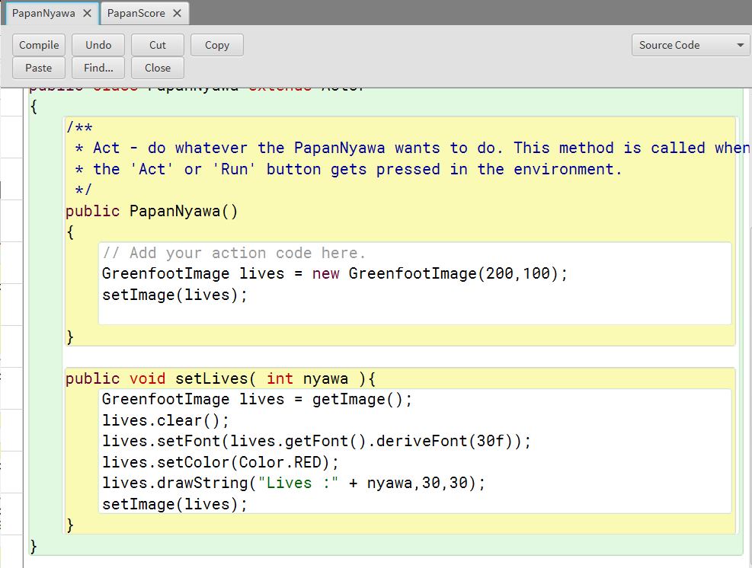

* Kode diatas yang pertama digunakan untuk menampilkan tulisan score ke layar greenfoot
* Untuk yang kedua digunakan untuk membentuk tulisan Lives dengan warna Merah dengan ukuran font 30.

**Kuat:**

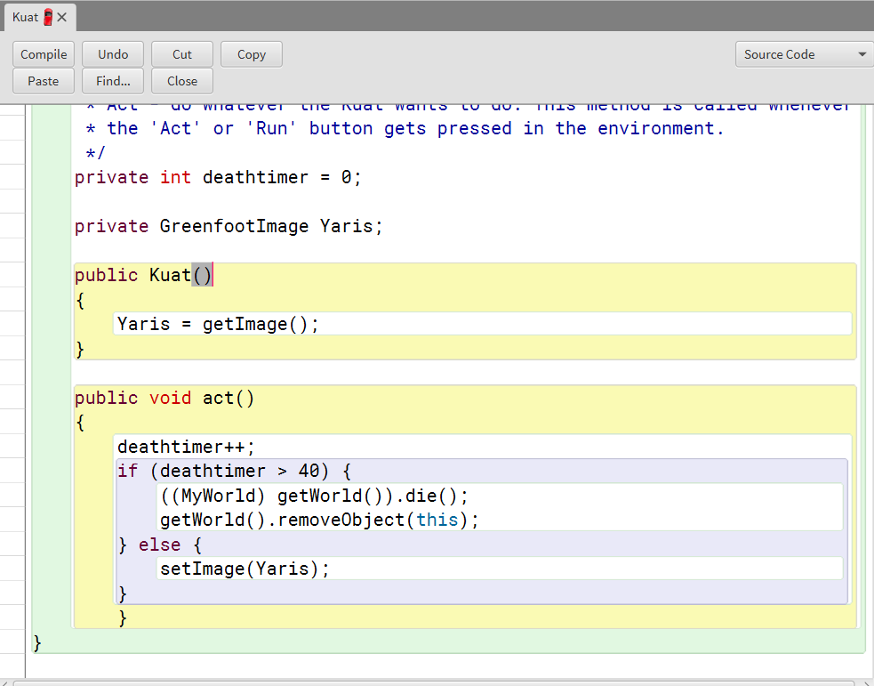

* Kode diatas digunakan untuk menginisialisasikan deathtimer dengan nilai pertama yaitu 0 dan juga menginisialisasi gambar Yaris.
* Kemudian yang public Kuat digunakan untuk memunculkan gambar berupa mobil yaris.
* Kemudian yang public void act didalamnya ada deattime++ yang fungsinya untuk menambah 1 untuk setiap waktunya kemudian ada pengkondisian if jika waktunya lebih dari 40 maka akan menghilangkan object mobil yarisnya dan ketika salah atau nilainya kurang dari 40 maka akan tetap memunculkan mobil yarisnya.